**文化部社區營造青銀合創實驗方案**

**咱兜萬華計畫**

**106年度成果報告**

**執行單位：小小市民文化創意有限公司**

中華民國106年12月 15 日

【文化部社區營造青銀合創實驗方案】

**咱兜萬華106 年成果報告**

**封面**

**首頁：基本資料表、經費報告、工作報告表**

章節名稱　　　　　　　　　　　　　　　　　　　　　　　　　　　　頁次

1. **106年度計畫目標**
2. **全案執行情形說明**
   1. 各項工作執行概況(包含青銀合創推動情形) ---------2
      * 1. 青年(團隊)對於在地社區回饋或服務機制情形
        2. 青年(團隊)與在地社區(銀髮族)協力轉譯及應用地方知識情形
        3. 青年(團隊)與在地社區(銀髮族)透過本計畫串連周邊社區共同參與情形
        4. 青年(團隊)與在地社區(銀髮族)分享執行成果(智慧財產權)機制及情形
        5. 整體計畫績效指標落實達成情況(量化質化成果展現)
   2. 跨組織推動工作內容及參與概況--------------------8
   3. 執行特殊績效說明-------------------------------10
   4. 指標達成情形-----------------------------------12
3. **遭遇困境與問題分析---------------------------**-14
4. **建議協助改善措施------------------------------**14
5. **預期效益-------------------------------------**15

**六、附錄(其他參考資料)----------------------------**17

請檢附列印上傳本部臺灣社區通網站青銀合創專區相關頁面，其他可檢附例如相關活動照片、新聞報導、出版品等……。

文化部基本資料表

|  |  |  |  |  |  |  |
| --- | --- | --- | --- | --- | --- | --- |
| 一、106年補助基本資料表 | | | | | | |
| 計畫名稱 | 咱兜萬華 | | | | | |
| 計畫主持人 | 陳德君 | | | 計劃青年 | | 魏子鈞 |
| 聯絡電話 | (02)23088980 | | | | | |
| 實施地點 | 萬華區 | | | | | |
| 實施期間 | 105/11~109/10 | | | | | |
| 106年實際支出金額 | 950,671元 | | | | | |
| 106原預算金額 | 932,731元 | | | | | |
| 實際參與  活動人數 | 2,000人 | | 預計參與  活動人數 | |  | |
| 106年 實際經費  分攤情形 | 自行負擔  金額 | 197,671 | | | | |
| 各補助機關名稱及補助金額 |  | | | | |
| 附件 | □私人經費報告表 □印刷品計 式 件。  □補助經費工作報告 □活動照片 幀。  □預算數與實支數對照表 □報導剪報影本 份。  □經費結報明細表 □CD 片。  □原始支出憑證計 冊。 件。 □DVD 片。  □列印臺灣社區通青銀合創專區資料完成上傳資料(或可燒錄光碟檢附) | | | | | |
|  | （請加蓋報告單位圖記或報告人印章） | | | | | |

文化部

二、補助其他政府機關或團體私人經費報告表

中華民國 105 年 12 月 15 日

|  |  |  |
| --- | --- | --- |
| 受補助單位名稱 | 小小市民文化創意有限公司 | |
| 補助內容摘要 | 計畫核心概念為：藉由「外界萬華印象」而「翻轉萬華印象」。計畫願景為：建構萬華社會經濟地圖：建構友善共生的社區經濟，順勢打造活化閒置空間或公共設施，透過網路資訊傳播行銷，翻轉邊緣地區成為城市認同的中心。 | |
| 106年補助金額 | 新台幣77萬元 | |
| 計畫是否如期完成 | 是 | ˇ |
| 否 |  |
| 補助成果（或未完原因）說明 | 一、培根市集：完成四次市集  二、社區食享：每週固定辦理，年度完成50場。  三、知識網站：編採完成並呈現於網站。  四、社區工坊: 辦理完成。 |
| 原始憑證送審 | 是 | ˇ |
| 否 |  |
| 備註  (實支總額及補助  所占比例) | 實支總額：1,056,112。補助約占73% | |

文化部

三、（ 小小市民文化創意有限公司 ）接受公款補助經費工作報告

中華民國 106 年 12 月 15 日

|  |  |  |  |  |
| --- | --- | --- | --- | --- |
| 1. 接受補助經費工作內容：   一、培根市集  二、社區食享  三、知識網站  四、社區工坊 | | | | |
| 1. 工作實施概況：   一、培根市集：完成四次市集  二、社區食享：每週固定辦理，年度完成50場。  三、知識網站：編採完成並呈現於網站。  四、社區工坊: 辦理完成。 | | | | |
| ３、整體經費收支執行情形：  自籌款支用數(應編列百分之十配合款) | | | | |
| 年度 | 補助款 | 補助款支用數 | 自籌款支用數 | 支出總金額(補助加自籌)  單位：元 |
| 105年 | 95,000 | 90,301 | 15,140 | 105,441 |
| 106年 | 770,000 | 768,140 | 182,531 | 950,671 |
| 總計 | 865,000 | 858,441 | 197,671 | 1,056,112 |
| ４、其他： | | | | |

1. **106年度計畫目標**

今年是青銀合創計劃的第一年，預期由私而公，藉由私領域的交流分享互惠而逐步創造公共領域。以「剩食共享」為觸媒，善用萬華地域上豐富的剩食來源、與社會福利照顧團體資源，透過年輕社群行動導入居住生活中，讓居民有感，從而增加對社區營造的理解，進而加入公共領域。

實際執行上，透過社區工坊、社區食享、培根市集、網站四個工作項目去執行，過程中緊扣著在地知識傳承轉譯以及關係網絡的建立、強化，兩個核心概念，為後續計劃立下穩固合作的基礎。

重點關注課題與本案回應內容對照表

|  |  |  |  |
| --- | --- | --- | --- |
| 序號 | 委員關注課題 | 本案回應內容 | 頁數綱要 |
| 一 | 社區回饋或服務機制 | 社區食享 | 2 |
| 二 | 轉譯及應用地方知識 | 社區工坊、執行特殊績效 | 4,5,10,11 |
| 三 | 串聯周邊社區共同參與 | 社區食享、社區工坊、培根市集  、跨組織推動工作內容及參與概況 | 2,4,5,6,8,9 |
| 四 | 分享執行成果 | 培根市集、執行特殊績效 | 6,10,11 |
| 五 | 績效指標落實達成情況 | 指標達成情形、預期效益 | 12,15,16 |

1. **全案執行情形說明**
   1. 各項工作執行概況(包含青銀合創推動情形)
      * 1. 社區食享

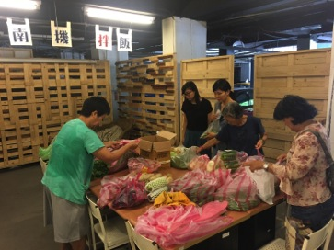

不同於長照機構式、社福個案式服務，以社區營造的角度切入長者生活照顧。藉由食物，串聯人與人的關係，並推廣珍惜物資活化運用的觀念，間接收集長者生活議題與所關注層面。執行團體對象分為兩部分，一是鎖定「地緣人口」南機場整宅公寓的「南機拌飯」，二是自由開放的本計畫團隊「萬華社區小學」，出發點是共同珍惜物資，充分運用市場收到的剩食數量，並提供地方社團合作共事與經驗交流場域，第三，創造萬華地方同一議題「異地分食」的活絡熱度。

南機拌飯送餐小隊

* 辦理目的：串聯志工網絡、剩食共享互惠、居家服務
* 場地介紹：「南機拌飯」是一處社區共享經濟的實驗基地，位於南萬華新忠里忠恕社區（南機場整宅二期）地下室，該處原本是舊市場沒落後的荒廢空地，自2016年5月起，由一群社規師與社企夥伴承租活化空間，展開地方社群串聯與社區營造行動，包括共食廚房、工具分享、議題講座等活動。
* 辦理內容：在地串聯累積經營志工網絡及反覆修訂運作模式，逐步擴大範圍至符合青銀合作互惠初衷的適當規模。每週進行剩食回收，由年輕社群與在地熱心居民組成志工團，分送蔬菜水果或便當給社區中的獨居長輩，增進青銀交流並培養青年關懷在地需求與公共議題。

建立分享網絡，包含以下對象。

* 1. 在地社福機構例如社區老人據點
  2. 在地鄰里與社福系統之關懷對象
  3. 參與志工與支持剩食共享計劃者
  4. 喜好烹煮分享或手作食品加工者

確立剩食共享之「收菜、集貨運送、理貨分裝、共煮、發送/自取」操作流程，設定每週四執行，其中分裝後包括五種分享情境：

* 1. 經營取菜時段請登記家戶前來取用與交流
  2. 直接志工分組發送至指定家戶（會下廚的長輩）
  3. 由志工烹煮後發送至指定家戶（不下廚的長輩）
  4. 志工自行攜帶登記份數回家，作為回饋
  5. 在取菜點（南機拌飯）進行共煮共餐交流
* 效果：穩固年輕社群與社區銀髮與居住人口互惠網絡、串聯社區共同參與、服務社區
* 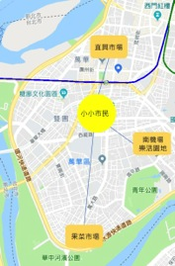社區食享舉辦報表見附件

小學冰箱菜

* 辦理目的：建立關係、提供生活喘息
* 場地介紹：萬華社區小學位於中萬華，鄰近萬華火車站、艋舺服飾商圈、捷運龍山寺站，為深入巷弄民宅改裝的工作室。
* 辦理內容：建立議題形象，學習剩食處理分享流程。辦理對象不拘，參與者多為地緣居民包含親子、社福/社造夥伴。食物來源固定為直興市場、果菜市場、南機場樂活園地幸福廚房，以及客人自備菜色。

已發展剩食SOP為：步驟一拿菜，步驟二配菜，步驟三洗切，步驟四共煮，步驟五開飯。

效果：提供個人/社群/組織團體交流平台、串聯社區共同參與

* + - 1. 社區工坊

應用萬華城市空間，傳承人文知識，活化產業內涵。

* 辦理型態：工作坊/散步座談/假期營隊
* 辦理目的：認識社區、話題討論、觀念產出
* 效果：轉譯應用地方智慧、種下社區營造與公民參與的種子，建立與在地團體、店家具體合作關係
* 舉辦日期：寒暑假、週末與國定假期
* 辦理地點：室內借用萬華文化資產空間或社區中心、教室，與戶外周邊社區、公園、商圈以及在地店家。
* 實際內容：

|  |  |  |  |  |  |  |
| --- | --- | --- | --- | --- | --- | --- |
| 知識內容  說明 | **空間應用** | | **歷史文化** | | **社區經濟** | |
| 教案素材 | 文資建築、都市計畫、空間設計 | | 地理變遷、生態生活生產、街道百景、常民文化 | | 商業內容、人際網絡、福利事業、服務內容、創意經濟 | |
| 教案設計 | 模型搭建、地圖繪製 | | 分站闖關、大地遊戲、拼圖追蹤 | | 消費體驗、藏信追蹤、社區開店（角色扮演）、手作創造 | |
| 工作網絡 | **1.教案素材與關主隊輔：與在地社團（如培根市集的組織）合作，招募在地居民包含銀髮與青年，目的在於收集教案素材，並促使更加認識社區，強化社區認同**  2.參加學員：與在地學校、社團合作，以政府補助或專案推動專屬教案 | | | | | |
| 工作流程 | 與學校、團體洽談合作方案 | 教案設計  場地接洽  宣傳招生/團體動員  組織關主隊輔 | | 活動執行  攝影紀錄 | | 成果彙整  導入網站 |

* 宣傳通路：

萬華區各級學校與社團、網站、FB（各社團）、熟識媒體邀請採訪

今年度舉辦活動簡要圖片呈現：

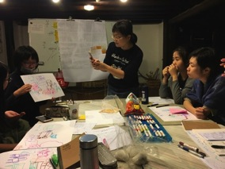

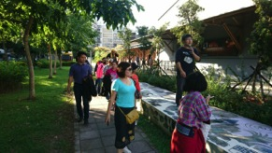

7月與台灣夢想城鄉營造協會合作成為萬華人課程講座講述萬華價值

10月社大公民週導覽糖部文化園區

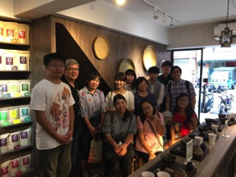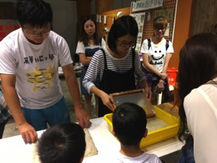

9月在糖部文化園區舉辦親子甘蔗手抄紙體驗、10月在地店家青草茶體驗青草及品茶

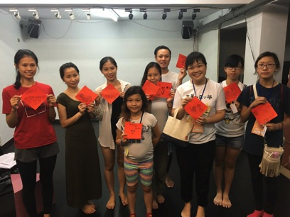

7月在華江整宅的曉劇場舉辦社區工作坊

* + - 1. 培根市集
* 辦理目的：社群共學合作建立「連結」，培力地方草根團體。
* 辦理型態：假日市集、短講沙龍
* 舉辦日期：106年4月9日（日）、7月29日（六）、11月18日（六）13:00-18:00
* 舉辦地點：分別為「南機拌飯」、「臺北市婦女館」、「糖廍文化園區」
* 辦理成果：

|  |  |  |  |
| --- | --- | --- | --- |
| 商品項目 | 內容 | 參與者 | 交易方式 |
| 1.商品販售 | 待用餐卷、二手物資、食農產品、店家商品、手作產品 | 手作者、社福組織、攤商店家 | 現金交易  「培根幣」 |
| 2.手作體驗 | 親子、文史、人文、藝術 | 年輕團體、社福組織 | 現金交易  「培根幣」 |
| 3.短講沙龍 | 理念分享、成果經驗報告 | 社造團體、社福組織 | 免費 |
| 4.空間導覽 | 在地小旅行（組織據點、友善店家）、空間活化裝修範例 | 社造團體、社福組織、退休專業人士、年輕社群 | 免費 |

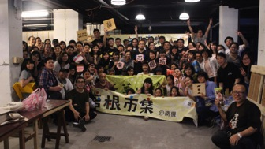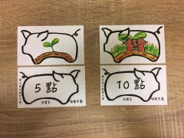

* 宣傳通路：萬華區各級學校、FB活動頁、熟識媒體邀請採訪
* 活動照片見附件
  + - 1. 知識網站
* 辦理目的：活動資料編採轉化導入網站，豐富萬華網站內容（優化），建立群眾習慣網站作為連結萬華、體驗的通路
* 聚焦項目：「社區工坊」，另「培根市集」消息亦配合呈現，同時與台灣社區通頁面做配合。
* 執行內容：

|  |  |  |
| --- | --- | --- |
| **綱 要** | **社區工坊內容** | **網站呈現形式** |
| **議題地圖**  **-進化中的萬華** | 1.友善社區  2.文資教育  3.商圈發展  4.在地安老 | 1.地圖：共用底圖，圖層分層，使用者介面決定圖層開啟關閉  2.文圖：  ①搭配地圖，議題描述  ②案例介紹 |
| **萬華培根**  **-進擊中的社區** | 1.與組織據點合作  2.培根市集 | 文圖：介紹組織據點、合作辦理活動、地理位置 |
| **老闆店家**  **-好生活進行式** | 與老闆店家合作 | 文圖：介紹店家、地理位置 |
| **萬華小學合作社** | 歲月艋舺 | 商品介紹 |

* 工作網絡：進駐青年、社區工坊合作隊輔關主（在地居民青銀不拘）
* 預期效果：萬華網站使用量增加
* 宣傳通路：合作據點學校、活動參與者、FB活動頁、台灣社區通

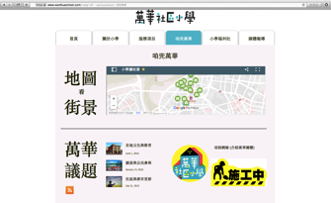

* 1. 跨組織推動工作內容及參與概況

1.培根市集參與團體新增了萬華社區協力聯盟、臺北仁濟院。萬華社區協力聯盟在萬華深耕已久，是由立心基金會發起在推動萬華各公私社福慈善單位組織合作上不遺餘力。現在在推廣的主要業務為待用券以及已舉辦十年的萬華年度盛事踩街活動。這些對於本計劃所擬要推動的各項目標像是社區貨幣都會有相當重要的幫助。臺北仁濟院則是臺北地區歷史最為悠久社福慈善團體之一，非常符合培根市集所代表的培力加草根概念，另外這些團隊所服務的對象或是參與的志工也都是銀髮長者，這些長者的加入對本計劃提供了很大的助益。

2.協助台灣社區實踐協會接待參與亞洲進步社工論壇的香港社工，期間交流了台灣、香港的社會運動萬華與香港社會福利照顧資源差異，以及分享萬華社區營造經驗，尤其與會者對於本案進駐青年在社區營造扮演的角色以及過去做了什麼，目前連結了什麼資源以及本案未來的目標都相當感興趣。

3.與萬華社區大學持續合作，應邀在社區大學上半學期公民週分享街道博物館概念。下半學期更進一步公民週的整周宣傳培根市集，在公民周期間每天都有一至兩個參與培根市集的單位在公民周上宣揚理念以及宣傳培根市集。

4.南機拌飯上半年與萬華的「社區實踐協會」及『向陽會所』洽談合作，不定時由南機拌飯的剩食共享支援該協會的週六共餐食材或『向陽會所』平日共餐食材，而社區實踐協會則會轉介當地住戶來擔任志工，或共同向臨近的雙和市場募集食材，『向陽會所』則是協助前往直興市場募集食材。八月起萬華青少年服務團體「台北市西區少年服務中心」亦加入此網絡，補充每隔週四晚間與少年共餐食材。

5.與慕哲人社合作實習方案，帶領實習課程以及提供實習機會。南機拌飯以及萬華社區小學都各有4名實習生，為期三個月。這個實習方案對於實習生本人以及我們這些參與組織來說都獲益匪淺，實習生們獲得在社區第一線接觸的社區營造文化體驗的經驗，更認識了萬華以及許多社會的議題。而我們單位除了獲得舉辦活動時的勞力之外，也與實習生交流了許多想法，突破了一些盲點，獲得許多成果例如ＦＢ粉絲頁的經驗互動，甚至還催生出了團隊的新活動制服。

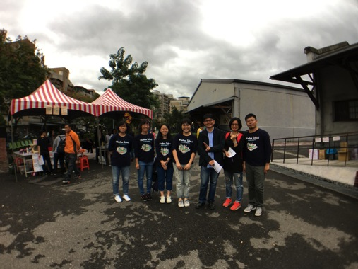

6.計劃青年應客家圖資影音中心邀請於11/19分享計劃歷程及社造經驗。

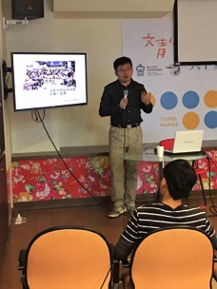

* 1. 執行特殊績效說明

本年度在媒體報導數上面非常亮眼，獲得了12 則報導，其中還包括TVBS在11/13晚間新聞的專題播出，以及台北廣播電台以及客家廣播電台的對於社區小學以及培根市集的訪問。這一方面不可否認的是因為本計劃所在地萬華位在臺北，相關媒體資源豐富。但此外更重要的是本計劃咱兜萬華一來在議題上面涵蓋了青銀合（共）創、長照、社區營造、剩食分享等議題，議題多元豐富，二來則是我們在萬華地區串聯、建立關係的網絡綿密，在上述議題都有與深耕的單位密切合作。因此採訪者的報導可以就各個面相角度切入，廣度深度兼具。這些報導也可以彰顯本案的價值及萬華的特色。

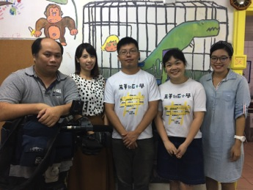

此外與新北市政府城鄉局合作的在新北市石門地區舉辦的以及參與世界公民島擔任高中生環島的在地嚮導、以及雜學校的參展。議題曝光引介串聯更多資源，介紹萬華以及讓更多人認識青銀合創、社區營造方面都有著極為正面的幫助。

|  |  |  |  |
| --- | --- | --- | --- |
| 日期 |  |  | 參與人數 |
| 7月 | 石門城鄉規劃向下扎根 | 舉辦營隊 | 學生加工作人員70 |
| 8月 | 世界公民島在地嚮導 | 擔任嚮導導覽萬華議題 | 約10梯20人 |
| 10月 | 雜學校參展 | 參展與民眾互動講述理念 | 500人次 |

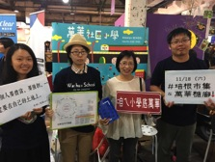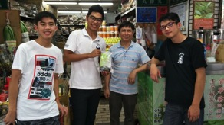

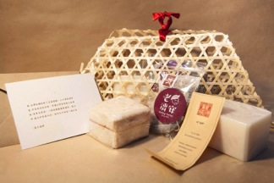最後在服務商品部分，除了在龍山寺季刊開設專欄之外，還協助了衛福部及台北市衛生局、社會局在全國醫政社政聯繫會議上包裝艋舺伴手禮(歲月艋舺)以及提供萬華在地的美食供與會的各縣市代表享用，這是一次的在地社區經濟行銷的包裝嘗試。目前成效迴響都很好，台北市社會局長預計也會是明年可重點持續發展的項目。

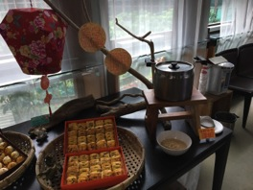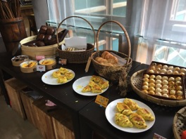

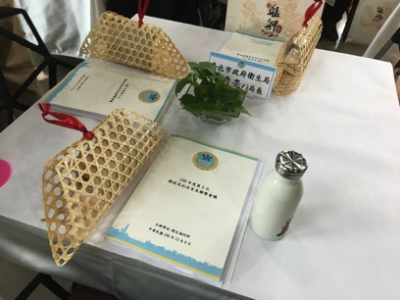

* 1. 指標達成情形（績效指標落實達成情況）

| **共同指標(60%)** | | **目標值與達成數** | | | | | **整體達成情形說明** |
| --- | --- | --- | --- | --- | --- | --- | --- |
| **單位** | **105年**  **目標值** | **105年**  **達成數** | **106年**  **目標數** | **106年**  **達成數** |
| 1  擴  大  知  識  應用  及  參與 | 1.1擴大團體社群參與數( 10%) | 個 | 3 | 3 | 5 | 5 | 培根市集參與團體新增：  萬華社區協力聯盟、臺北仁濟院。  在地網路社群：我是艋舺人  客家圖資影音中心  雜學校  世界公民島 |
| 1.2在地知識應用數(20%) | 件 | 1 | 1 | 3 | 4 | 1.與新北市石門區分享萬華社區共學經驗。  2.與香港社工們交流社會福利照顧資源以及分享萬華社區營造經驗。  3.客家影音中心分享萬華社造經驗。  4.帶領世界公民島環島高中生認識萬華。 |
| 1.3促進城鄉合作件數( 10%) | 件 | 1 | 1 | 2 | 3 | 新北市石門區  南投良顯堂  擔任世界公民島高中生嚮導 |
| 2.  促  進  居民  與  青  年  參  與 | 2.1社區志願服務時數(10%) | 小時 | 30 | 42 | 332 | 486 | 投入社區食享活動中的剩食分享以及共煮送餐部分。 |
| 2.2引進學校與社區合作件數( 10%) | 案 | 1 | 1 | 3 | 3 | 萬華區大理國小、大理國中、老松國小、中正區忠義國小。 |

| **個別指標(40%)** | **目標值與達成數** | | | | | **達成情形說明** |
| --- | --- | --- | --- | --- | --- | --- |
| **單位** | **105年**  **目標值** | **105年**  **達成數** | **106年**  **目標數** | **106年**  **達成數** |
| 3.1老空間新應用件數(10%) | 件 | 1 | 1 | 2 | 2 | 1.與南機拌飯合作在  舊南機場市場（忠恕市場）  舉辦社區食享。  2.糖部文化園區舉辦培根市集 |
| 3.2老空間新活化件數( 10%) | 件 | 1 | 1 | 2 | 2 | 1.參與新富市場活化開幕活動。  2.在龍山寺B2商場艋舺傳奇攤位分享  蛻變的艋舺大道 |
| 4.1服務商品類別數(10%) | 類 | 1 | 1 | 2 | 2 | 1.在龍山寺季刊開設專欄，  艋舺小旅行。  2.歲月艋舺 |
| 4.2媒體報導數( 10%) | 篇 | 1 | 1 | 3 | 12 | TVBS晚間新聞1則  星巴克地方星聞1篇  電台訪問2篇  報紙3篇  大學及網路及網路社群新聞 5篇 |

1. **遭遇困境與問題分析**

2018年計畫將正式邁入完整第二年度，除了各項目在既有基礎上深化運作，亦有需特別注重加強的經營議題，以下條列。

**1.現金運轉**

文化部青銀合創計畫補助經費為定期請款撥付，可作為青年人事費基本支持，對提案單位小小市民文化創意公司的持續營運而言，需加強現金運轉能力，例如收費營隊/散步導覽（社區工坊）增加舉辦場次，妥善運用本身工作空間作為收入來源等，強化組織商業體質。

**2.人力組織**

活躍老化，向下扎根，面對這兩項政策本計畫都已累積充足地人脈，可發展為社區人力資源。在合作經濟的計劃願景上，輔以本公司自我定位為社會企業而非追求資本累積，如何在信任基礎上，聯合地方社福NGO組織與社團法人，透過具體機制相互交流人力物力資源，間接強化商業體質，是下階段重點。

**3.內外行銷**

本計畫帶有政府政策前瞻性，除了公司持續營生外，亦須深化回應並推廣「青銀合創」概念，這將不僅止於人們世代之間的共創，也包含老城區新產業新團體，老空間新利用等各種人與環境面向，持續努力讓青年回到故鄉回到社區轉化成活絡在地經濟的力量，可透過撰文配圖於FB、網站交互推廣，持續在地方辦理曝光活化本實驗方案之精神。

1. **建議協助改善措施**

希望有個政府政策及資源的介紹或窗口。

舉例來說，例如教育部的USR (大學社會責任計劃)以及文化部轄下的新竹美學館的青年村落，或甚至是衛福部的長照2.0等等，這些政策或計劃在今年度我們在實行青銀合創計劃時都有遇過或聽過，有些覺得可以去合作，或是我們在地方上有合適的團隊可以去申請。

所以具體建議是能否有個機制，當我們得知好像有怎樣的計劃可能跟團隊所在的區域相關，或是跟我們在做的方向相近時，可以透過這個機制向政府詢問，或甚至是這機制會主動推薦之類的。目前有點散落在各政府機關，有這樣的機制，我們這些團隊也可以將這些資訊帶給地方團隊，可以作為一個文化部的社造種子做社區回饋或服務機制，引介更多人、更多團隊參與社區事務。

1. **預期效益**

**社區食享**將持續在南機拌飯每週一場，做收菜整理以及送便當。並且希望位在社區的廚房空間，能提供更多元的交流，包含料理方式、飲食文化、物資交流、技藝交流等等的多重可能性。在社區空間的廚房裡，將對料理有興趣的居民、同好串聯，期望透過此過程，引動物資、技能、故事、志工等的資源交換。更增進所在社區的回饋及服務。

社區廚房同好社群的建立將分三階段進行：

初期：透過課程建立較穩定的師生網絡，講師主要來源為志工與較熟識的社區居民，學員來自社區、網路；

中期：於社區舉辦試吃交流，用別於以往的活動宣傳形式，吸引更多的社 區居民參與，藉此挖掘社區內對料理交流的可能性；

長期：則是建立社區廚房共好制度，透過時間、食物、物品、技能交換， 活絡社區廚房的資源、人與人之間的交流。

**培根市集**方面也會繼續舉辦跟實驗不同的地點跟內容，年度可能會舉辦二至三場左右。本團隊會在其中舉辦做資源共享串聯引介的角色。而培根市集的目標則是會朝向更貼近在地一般民眾，更擴大參與以及讓知名度更加響亮，給予各攤位服務對象更多培育以及人際關係、經濟上的支持。會在這幾個面向上繼續發展。

**社區工坊**會繼續與社區以及在地長者合作挖掘應用地方知識，除了文字及圖片產出至網站或是其他報導以及導覽、營隊之外，在既有的萬華社福社造組織網絡合作基礎上也會嘗試跟多一點在地店家合作包裝出更多像歲月艋舺這樣的商品，讓社區的經濟發展更加活絡。

**知識網站**作為分享執行成果以及存儲地方知識的角色也預計會更加吃重，會有更多的文章上線，將內容更豐富。與FB以及社區通的聯動也會更頻繁，預計每月會有持續不同的更新。

**特殊及個別指標部分**明年度會更加強地方特別是團體資源上的盤點跟連結以及老空間的活化利用也會盡力維持媒體宣傳的亮點。讓更多人想要來萬華體驗萬華價值。

綜合以上，明年度目標穩固合作，建立群眾「體驗」通路，讓這四年計劃繼續順利執行，獲得更大的成果。

**六、附錄(其他參考資料)**

**社區食享:「剩食分享、共煮送餐」活動記錄與志工人時**

|  |  |  |  |  |  |  |  |
| --- | --- | --- | --- | --- | --- | --- | --- |
| 場次 | 剩食分享 | | 共煮送餐 | | 輪值主廚 | 協力志工/單位 | 送餐  份數 |
| 日期 | 人時 | 日期 | 人時 |
| 01 | 01/05 | 3 | 01/06 | 4 | 直興市場攤商 | 隔壁奶奶、北藝學生、夢想城鄉、芒草心 | 15 |
| 02 | 01/12 | 3 | 01/13 | 4 | 臨近社區媽媽 | 隔壁奶奶、北藝學生、夢想城鄉、芒草心 | 15 |
| 03 | 01/19 | 2 | 01/20 | 4 | 直興市場攤商 | 隔壁奶奶、北藝學生、人生百味 | 14 |
| 04 | 02/02 | 3 | 02/03 | 4 | 臨近社區媽媽 | 隔壁奶奶、北藝學生、人生百味 | 14 |
| 05 | 02/09 | 3 | 02/10 | 4 | 直興市場攤商 | 隔壁奶奶、人生百味、夢想城鄉 | 14 |
| 06 | 02/16 | 3 | 02/17 | 4 | 臨近社區媽媽 | 隔壁奶奶、人生百味、社區小學 | 14 |
| 07 | 02/23 | 3 | 02/24 | 4 | 直興市場攤商 | 隔壁奶奶、人生百味 | 14 |
| 08 | 03/02 | 3 | 03/03 | 4 | 臨近社區媽媽 | 隔壁奶奶、人生百味 | 14 |
| 09 | 03/09 | 3 | 03/10 | 4 | 直興市場攤商 | 隔壁奶奶、人生百味 | 13 |
| 10 | 03/16 | 3 | 03/17 | 4 | 臨近社區媽媽 | 隔壁奶奶、人生百味 | 13 |
| 11 | 03/23 | 3 | 03/24 | 8 | 臨近社區媽媽 | 隔壁奶奶、人生百味、臺大學生 | 13 |
| 12 | 03/30 | 3 | 03/31 | 8 | 臨近社區媽媽 | 隔壁奶奶、人生百味、臺大學生 | 13 |
| 13 | 04/06 | 2 | 04/07 | 8 | 臨近社區媽媽 | 隔壁奶奶、人生百味、臺大學生 | 13 |
| 14 | 04/13 | 2 | 04/14 | 8 | 臨近社區媽媽 | 人生百味、臺大學生 | 13 |
| 15 | 04/20 | 2 | 04/21 | 8 | 樓上店家阿姨 | 隔壁奶奶、人生百味、臺大學生 | 14 |
| 16 | 04/27 | 2 | 04/28 | 6 | 樓上店家阿姨 | 隔壁奶奶、人生百味、臺大學生 | 14 |
| 17 | 05/04 | 2 | 05/05 | 4 | 臨近社區媽媽 | 隔壁奶奶、人生百味 | 13 |
| 18 | 05/11 | 2 | 05/12 | 4 | 南機拌飯夥伴 | 隔壁奶奶、人生百味、社區小學 | 13 |
| 19 | 05/18 | 3 | 05/19 | 8 | 臨近社區媽媽 | 隔壁奶奶、人生百味、政大學生 | 13 |
| 20 | 05/25 | 3 | 05/26 | 8 | 南機拌飯夥伴 | 隔壁奶奶、人生百味、政大學生 | 13 |
| 21 | 06/01 | 2 | 06/02 | 4 | 南機拌飯夥伴 | 隔壁奶奶、人生百味、臺大學生 | 13 |
| 22 | 06/08 | 2 | 06/09 | 4 | 南機拌飯夥伴 | 隔壁奶奶、人生百味、社區小學 | 13 |
| 23 | 06/15 | 3 | 06/16 | 6 | 南機拌飯夥伴 | 隔壁奶奶、臨近社區媽媽、夢想城鄉 | 13 |
| 24 | 06/22 | 3 | 06/23 | 6 | 南機拌飯夥伴 | 隔壁奶奶、臨近社區媽媽、人生百味 | 13 |
| 25 | 06/29 | 3 | 06/30 | 6 | 南機拌飯夥伴 | 隔壁奶奶、臨近社區媽媽、人生百味 | 13 |

|  |  |  |  |  |  |  |  |
| --- | --- | --- | --- | --- | --- | --- | --- |
| 26 | 7/6 | 3 | 7/7 | 3 | 南機拌飯夥伴 | 隔壁奶奶、人生百味 | 11 |
| 27 | 7/13 | 3 | 7/14 | 4 | 鄰近社區媽媽 | 隔壁奶奶、鄰近社區媽媽、人生百味 | 11 |
| 28 | 7/20 | 3 | 7/21 | 4 | 鄰近社區媽媽 | 隔壁奶奶、人生百味、夢想城鄉 | 11 |
| 29 | 7/27 | 3 | 7/28 | 5 | 鄰近社區媽媽 | 隔壁奶奶、萬華社區小學、輔大學生 | 11 |
| 30 | 8/3 | 3 | 8/4 | 5 | 鄰近社區媽媽 | 隔壁奶奶、人生百味、輔大學生 | 10 |
| 31 | 8/10 | 4 | 8/11 | 4 | 樓上店家阿姨 | 隔壁奶奶、人生百味、西區少年 | 10 |
| 32 | 8/17 | 3 | 8/18 | 4 | 鄰近社區媽媽 | 隔壁奶奶、西區少年、 | 10 |
| 33 | 8/24 | 3 | 8/25 | 4 | 鄰近社區媽媽 | 隔壁奶奶、人生百味、社區實踐協會 | 10 |
| 34 | 8/31 | 3 | 9/1 | 4 | 鄰近社區媽媽 | 隔壁奶奶、樓上奶奶 | 10 |
| 35 | 9/7 | 3 | 9/8 | 4 | 鄰近社區媽媽 | 隔壁奶奶、慕哲政經塾實習生、 | 10 |
| 36 | 9/14 | 3 | 9/15 | 5 | 鄰近社區媽媽 | 隔壁奶奶、夢想城鄉、西區少年、慕哲政經塾實習生、輔大學生 | 10 |
| 37 | 9/21 | 3 | 9/22 | 5 | 鄰近社區媽媽 | 隔壁奶奶、慕哲政經塾實習生、輔大學生 | 11 |
| 38 | 9/28 | 3 | 9/29 | 5 | 鄰近社區媽媽 | 隔壁奶奶、人生百味、萬華社區小學、慕哲政經塾實習生、輔大學生 | 11 |
| 39 | 10/5 | 3 | 10/6 | 3 | 南機拌飯夥伴 | 隔壁奶奶、慕哲政經塾實習生 | 11 |
| 40 | 10/12 | 3 | 10/13 | 4 | 鄰近社區媽媽 | 隔壁奶奶、慕哲政經塾實習生、社區實踐協會、萬華社區小學、立心基金會 | 10 |
| 41 | 10/19 | 3 | 10/20 | 4 | 鄰近社區媽媽 | 隔壁奶奶、西區少年、慕哲政經塾實習生、台大學生 | 10 |
| 42 | 10/26 | 4 | 10/27 | 6 | 鄰近社區媽媽、樓上店家 | 隔壁奶奶、慕哲政經塾實習生、台大學生 | 10 |
| 43 | 11/2 | 3 | 11/3 | 5 | 樓上店家 | 隔壁奶奶、慕哲政經塾實習生、台大學生、向陽會所 | 10 |
| 44 | 11/9 | 3 | 11/10 | 6 | 鄰近社區媽媽 | 隔壁奶奶、慕哲政經塾實習生、萬華社區小學、國北教學生 | 10 |
| 45 | 11/16 | 3 | 11/17 | 4 | 鄰近社區媽媽 | 隔壁奶奶、慕哲政經塾實習生、向陽會所、西區少年 | 9 |
| 46 | 11/23 | 3 | 11/24 | 6 | 南機拌飯夥伴 | 隔壁奶奶、樓上奶奶、鄰近居民、慕哲政經塾實習生、向陽會所、人生百味、夢想城鄉 | 9 |
| 47 | 11/30 | 3 | 12/1 | 6 | 鄰近社區媽媽 | 隔壁奶奶、樓上奶奶、慕哲政經塾實習生、向陽會所、人生百味、輔大學生 | 9 |
|  |  |  |  |  |  | 48-50周預計會辦理但尚未有資料 |  |

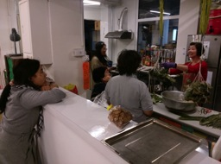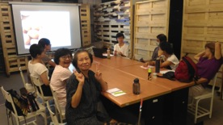

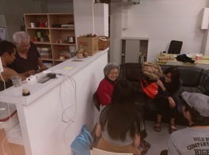 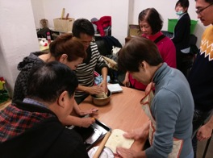

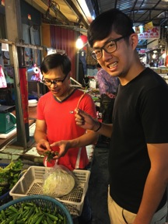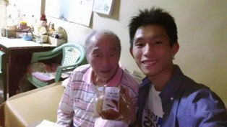

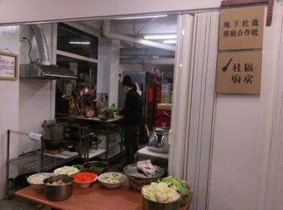

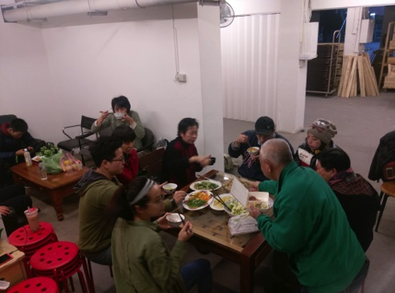

**培根市集：**

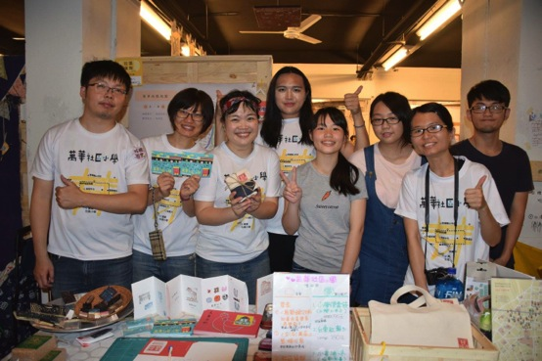

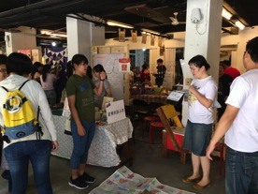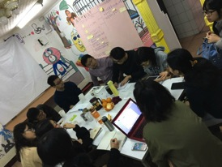

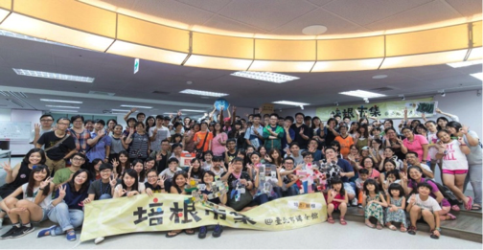

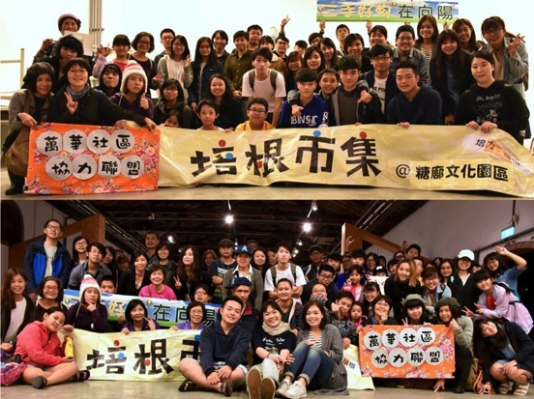

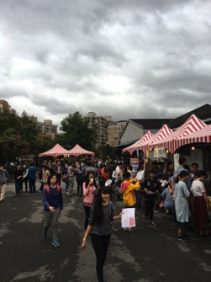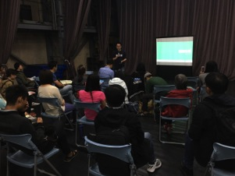

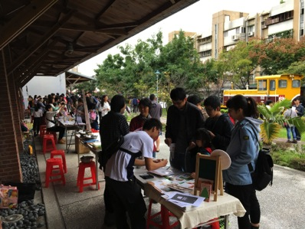

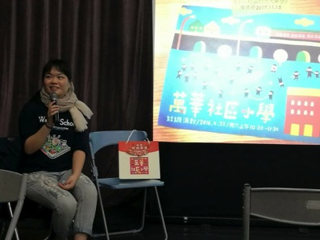

**活動照片：**

與來萬華參訪的香港社工們交流社會福利照顧資源以及分享萬華社區營造經驗。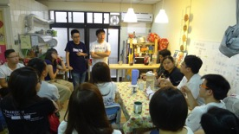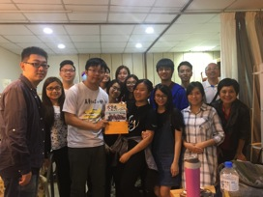

**萬華社區大學公民週分享街道博物館：**

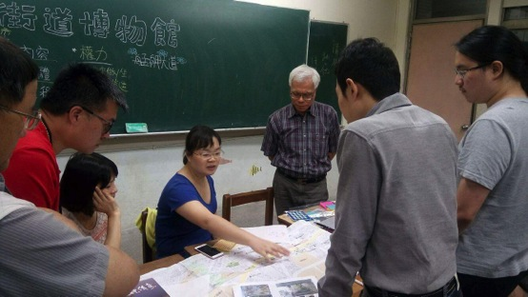

**城鄉交流** – 與新北市石門地區國小校長交流

**拜訪老梅國小 拜訪石門國小**

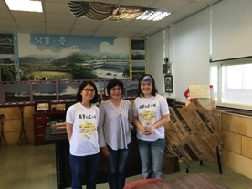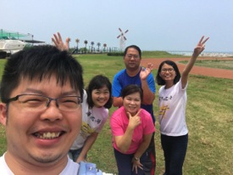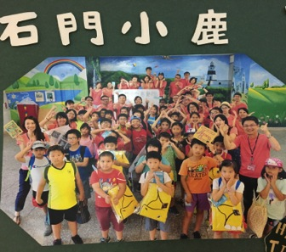

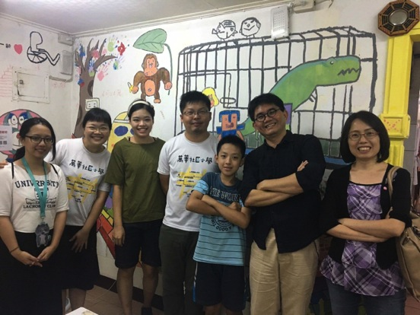

司長訪視來到台灣社區實踐協會

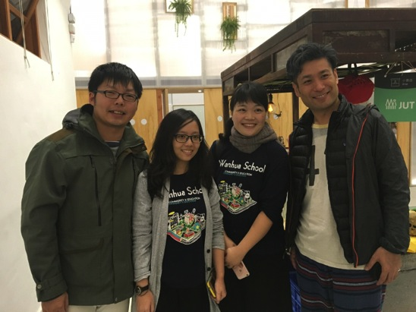

在新富文化市場與日本社區營造工作者，社區設計作者山崎亮與談

媒體報導

* 1060421【悠遊台北新聞】在地社團作伙來 培根市集二度登場(記者 朱允嘉)

<https://www.youtube.com/watch?v=FTl0pAVzjh8&feature=youtu.be>

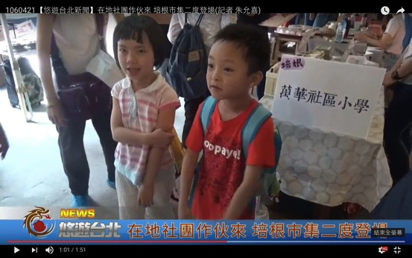

* **星巴克咖啡星聞3月份：**

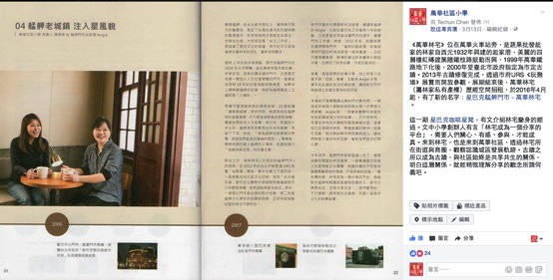

* **五月社區食享接受淡江大學新聞台採訪**

報導〈活化老社區 剩食共享溫飽弱勢〉。

影片連結：https://www.youtube.com/watch?v=RQEKFGrtEgk

|  |  |  |  |  |
| --- | --- | --- | --- | --- |
| 媒體名稱 | 日期 | 主題 | 連結位置 | 截圖 |
| 非常木蘭 | 106.9.25 | 清冰箱食堂，把厝邊連結成社區 -- 陳德君的萬華社區小學 | https://goo.gl/gaAoCN |  |
| PeoPo公民新聞 | 106.8.18 | 坐上餐桌走入社區 萬華社區小學開課囉！ | https://www.peopo.org/news/344105 |  |

|  |  |  |  |  |
| --- | --- | --- | --- | --- |
| 媒體名稱 | 日期 | 主題 | 連結位置 | 截圖 |
| 中時電子報 | 106.12.3 | 回味臺北糖廠 鄉土教育中心辦特展 | http://turnnewsapp.com/content/20171203003026-370102 |  |
| 中時電子報 | 106.9.16 | 收集秋色！走讀萬華鐵枝路 百年古蹟有驚喜 | http://www.chinatimes.com/realtimenews/20170916002567-260415 |  |

|  |  |  |  |  |
| --- | --- | --- | --- | --- |
| 媒體名稱 | 日期 | 主 題 | 連結位置 | 截圖 |
| TVBS晚間新聞 | 106.11.13 | 打破年齡隔閡！　「青銀合創」促成世代交流 | <https://www.youtube.com/watch?v=ydK1_qL8hKE> |  |
| 客家電台 | 106.11.02 | 介紹萬華社區小學及培根市集。 |  |  |
| 台北電台FM93.1 | 106.11.03 | 臺北花麗露-介紹萬華社區小學及培根市集。 |  |  |
| 自由時報 | 105.11.28 | 翻轉南萬華》培根市集 進駐忠恕市場 | http://news.ltn.com.tw/news/local/paper/1056349 |  |

* 食農雜誌《鄉間小路》採訪，於「便當」專題中介紹南機拌飯的續食與送餐，刊載於2017年十月號。

海報宣傳品

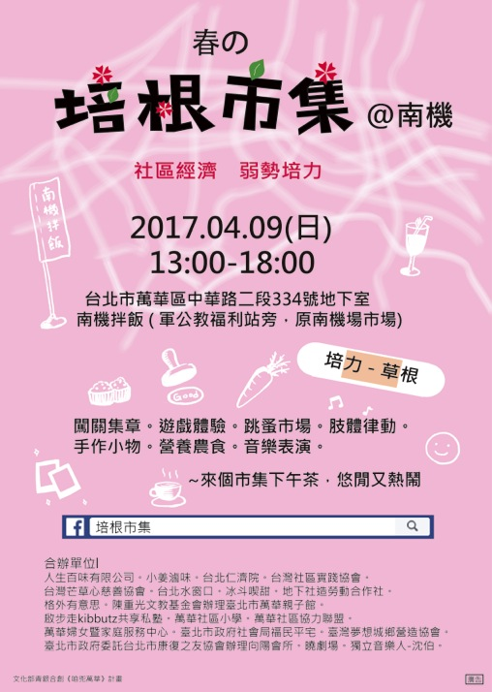

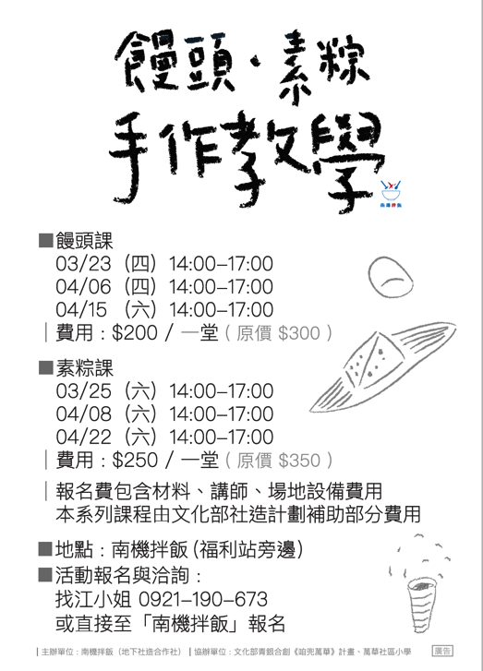

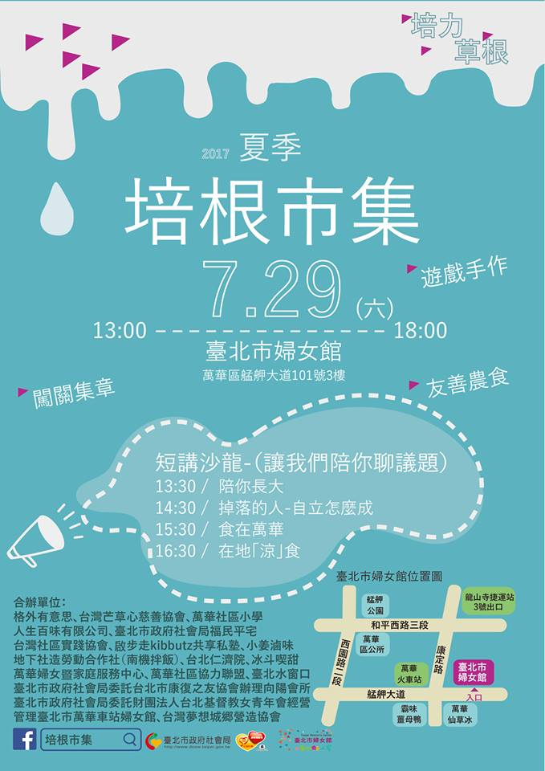

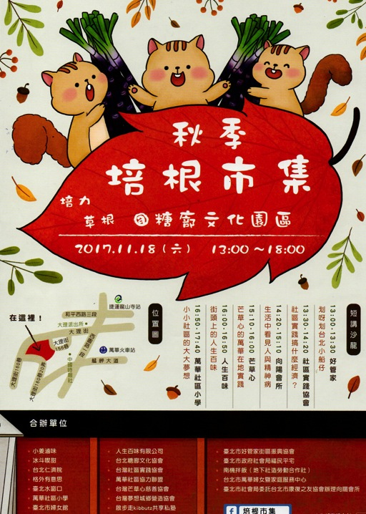

**文 化 部 補 助 1 0 6 年 度 人 事 費 用**

**結 報 明 細 表**

|  |  |  |  |  |  |  |  |  |  |  |  |  |  |  |  |  |  |  |  |  |
| --- | --- | --- | --- | --- | --- | --- | --- | --- | --- | --- | --- | --- | --- | --- | --- | --- | --- | --- | --- | --- |
| 計畫  名稱 | | 咱兜萬華 | | | | | 總計  金額 | | | 總支出：292,286元  核銷：270,267元  自籌：22,019元 | | | | | | | | | | |
| 支 用 內 容 | | | | | | | | | | | | | | | | | | | | |
| 憑證號碼 | 用途別 | | 摘 要 | 小 計 | | | | | | | | 合 計 | | | | | | | | |
| 佰 | 拾 | 萬 | | 仟 | 佰 | 拾 | 元 |  | 仟 | 佰 | 拾 | 萬 | 仟 | 佰 | 拾 | 元 |
| 1 | 人事費 | | 計劃青年魏子鈞106年7月-106年12月薪資 | 0 | 1 | 8 | | 8 | 9 | 1 | 6 | - | - | - | 1 | 8 | 8 | 9 | 1 | 6 |
| 1 | 人事費 | | 專案人員年終獎金 | 0 | 0 | 4 | | 7 | 2 | 2 | 9 | - | - | - | 2 | 3 | 6 | 1 | 4 | 5 |
| 2 | 人事費 | | 計劃青年魏子鈞106年7月-106年12月勞保、健保、勞退 | 0 | 0 | 3 | | 4 | 1 | 2 | 2 | - | - | - | 2 | 7 | 0 | 2 | 6 | 7 |
| 自籌 | 人事費 | | 年資加給、勞健保 | 0 | 0 | 2 | | 2 | 0 | 1 | 9 | - | - | - | 2 | 9 | 2 | 2 | 8 | 6 |
|  |  | |  |  |  |  | |  |  |  |  |  |  |  |  |  |  |  |  |  |
|  |  | |  |  |  |  | |  |  |  |  |  |  |  |  |  |  |  |  |  |
|  |  | |  |  |  |  | |  |  |  |  |  |  |  |  |  |  |  |  |  |
|  |  | | 本頁小計 | - | 2 | 9 | | 2 | 2 | 8 | 6 | - |  |  |  |  |  |  |  |  |

(請依文化部經費結報注意事項、活力網絡作業要點、各機關學校出席費及稿費支給要點、軍公教人員兼職費及

講座鐘點費支給規定等相關規定辦理結報作業)

**文 化 部 補 助 106 年 度 業 務 費 用**

**結 報 明 細 表**

|  |  |  |  |  |  |  |  |  |  |  |  |  |  |  |  |  |  |  |  |  |
| --- | --- | --- | --- | --- | --- | --- | --- | --- | --- | --- | --- | --- | --- | --- | --- | --- | --- | --- | --- | --- |
| 計畫  名稱 | | 咱兜萬華 | | | | | 總計  金額 | | | 總支出:216,447元  核銷：139,539元  自籌：76,908元 | | | | | | | | | | |
| 支 用 內 容 | | | | | | | | | | | | | | | | | | | | |
| 憑證號碼 | 用途別 | | 摘 要 | 小 計 | | | | | | | | 合 計 | | | | | | | | |
| 佰 | 拾 | 萬 | | 仟 | 佰 | 拾 | 元 |  | 仟 | 佰 | 拾 | 萬 | 仟 | 佰 | 拾 | 元 |
| 3 | 業務費 | | 講師費、用品、印刷費 | 0 | 0 | 1 | | 6 | 9 | 2 | 4 |  | - | - | - | 1 | 6 | 9 | 2 | 4 |
| 3 | 旅運費 | | 國內旅遊費用 | 0 | 0 | 0 | | 0 | 5 | 0 | 0 |  | - | - | - | 1 | 7 | 4 | 2 | 4 |
| 3 | 專業委託費 | | 專業委託費 | 0 | 0 | 0 | | 4 | 8 | 9 | 5 |  | - | - | - | 2 | 2 | 4 | 2 | 4 |
| 4 | 旅運費 | | 短程車資 | 0 | 0 | 0 | | 2 | 7 | 1 | 5 |  | - | - | - | 2 | 5 | 1 | 3 | 9 |
| 5 | 活動場地費 | | 7-12月共26場 | 0 | 1 | 0 | | 1 | 2 | 0 | 0 |  | - | - | 1 | 2 | 6 | 3 | 3 | 9 |
| 6 | 活動費 | | 輸出費、誤餐費 | 0 | 0 | 1 | | 1 | 3 | 2 | 6 |  | - | - | 1 | 3 | 7 | 6 | 6 | 5 |
| 7 | 雜支 | | 通訊郵資 | 0 | 0 | 0 | | 1 | 9 | 7 | 9 |  | - | - | 1 | 3 | 9 | 5 | 3 | 9 |
| 自籌 | 業務費 | | 印刷、用品費 | 0 | 0 | 0 | | 1 | 1 | 2 | 9 |  | - | - | 1 | 4 | 0 | 6 | 6 | 8 |
| 自籌 | 旅運費 | | 短程車資、國內旅費 | 0 | 0 | 0 | | 2 | 1 | 1 | 0 |  | - | - | 1 | 4 | 2 | 7 | 7 | 8 |
| 自籌 | 活動費 | | 輸出費、固定房租費 | 0 | 0 | 6 | | 7 | 7 | 6 | 4 |  | - | - | 2 | 1 | 0 | 5 | 4 | 2 |
| 自籌 | 活動場地費 | | 活動場地費 | 0 | 0 | 0 | | 2 | 8 | 0 | 0 |  | - | - | 2 | 1 | 3 | 3 | 4 | 2 |
| 自籌 | 專業委託費 | | 專業委託費 | 0 | 0 | 0 | | 0 | 1 | 0 | 5 |  | - | - | 2 | 1 | 3 | 4 | 4 | 7 |
| 自籌 | 雜支 | | 固定水電費用 | 0 | 0 | 0 | | 3 | 0 | 0 | 0 |  | - | - | 2 | 1 | 6 | 4 | 4 | 7 |
|  |  | |  |  |  |  | |  |  |  |  |  | - | - | - | - | - | - | - | - |
|  |  | | 本頁小計 | **0** | **2** | **1** | | **6** | **4** | **4** | **7** | **-** | - | - | - | - | - | - | - | - |

粘 貼 憑 證 用 紙

|  |  |  |  |  |  |  |  |  |  |  |  |
| --- | --- | --- | --- | --- | --- | --- | --- | --- | --- | --- | --- |
| 憑證號碼 | 預算科目 | 金　　　　　　額 | | | | | | | | | 用　途　說　明 |
| 百萬 | 十萬 | 萬 | 千 | 百 | 十 | 元 | 角 | 分 |
| 1 | 人事費  薪資 |  |  |  |  |  |  |  |  |  | 專案薪資（106.7.01-106.12.31）  溢15,258元納本公司自籌 |

|  |  |  |  |  |  |  |  |  |  |  |  |  |  |
| --- | --- | --- | --- | --- | --- | --- | --- | --- | --- | --- | --- | --- | --- |
| 經　　　手 | 監驗或證明 | 保　　　管 | | | 主辦會計人員 | | | | 機 關 長 官 | | | | |
|  |  |  | | |  | | | |  | | | | |
| 憑　　　　　證　　　　　粘　　　　　貼　　　　　線 | | | | | | | | | | | | | |
|  | | | 單　據　清　單 | | | | | | | | | | |
| 使用說明：  　一、受補助單位團體或個人，請參照本單將支出單據依次對齊粘貼，如單據過小時則左邊可不對齊，稍向左移，而將單據粘貼於左右兩邊之中央，但上邊乃應對平粘貼。以貼一張單據為原則，如兩張以上單據粘貼一張時應加繕單據清單。  　二、本單僅貼主要單據，如有附件，應註明張數，並將各項附件附於本單之後。  　三、單據較大者，應於報銷時依本單據邊線尺寸，予以摺疊。  　四、手戈、驗收人或證明人及主管，均應於單據粘貼後於本單邊單粘貼騎縫上簽單。  　五、支出用途由經手人在單內詳加說明。  　六、有關單據內容應注意事項。詳見經費結報須知各點。  　七、影印本單使用時，大小請勿超過270mm，寬190mm標準，並裝成冊，連同費用結報明細表等辦結報。 | | | 編號 | 摘　　　要 | | 金　　　　　　額 | | | | | | | |
| 佰 | 拾 | 萬 | | 仟 | 佰 | 拾 | 元 |
| 1 | 106年7月薪資 | | - | - | 3 | | 4 | 0 | 2 | 9 |
| 2 | 106年8月薪資 | | - | - | 3 | | 4 | 0 | 2 | 9 |
| 3 | 106年9月薪資 | | - | - | 3 | | 4 | 0 | 2 | 9 |
| 4 | 106年10月薪資 | | - | - | 3 | | 4 | 0 | 2 | 9 |
| 5 | 106年11月薪資 | | - | - | 3 | | 4 | 0 | 2 | 9 |
| 6 | 106年12月薪資 | | - | - | 3 | | 4 | 0 | 2 | 9 |
| 7 | 106年年終獎金 | | - | - | 4 | | 7 | 2 | 2 | 9 |
|  |  | |  |  |  | |  |  |  |  |
|  |  | |  |  |  | |  |  |  |  |
|  |  | |  |  |  | |  |  |  |  |
|  |  | |  |  |  | |  |  |  |  |
|  |  | |  |  |  | |  |  |  |  |
|  |  | |  |  |  | |  |  |  |  |
|  |  | |  |  |  | |  |  |  |  |
| 合　　　　　　　計 | | | - | 2 | 5 | | 1 | 4 | 0 | 3 |

粘 貼 憑 證 用 紙

|  |  |  |  |  |  |  |  |  |  |  |  |
| --- | --- | --- | --- | --- | --- | --- | --- | --- | --- | --- | --- |
| 憑證號碼 | 預算科目 | 金　　　　　　額 | | | | | | | | | 用　途　說　明 |
| 百萬 | 十萬 | 萬 | 千 | 百 | 十 | 元 | 角 | 分 |
| 2 | 人事費 |  |  |  |  |  |  |  |  |  | 勞保健保勞退（106.7.01-106.12.31）  溢2,946元納本公司自籌 |

|  |  |  |  |  |  |  |  |  |  |  |  |  |  |
| --- | --- | --- | --- | --- | --- | --- | --- | --- | --- | --- | --- | --- | --- |
| 經　　　手 | 監驗或證明 | 保　　　管 | | | 主辦會計人員 | | | | 機 關 長 官 | | | | |
|  |  |  | | |  | | | |  | | | | |
| 憑　　　　　證　　　　　粘　　　　　貼　　　　　線 | | | | | | | | | | | | | |
|  | | | 單　據　清　單 | | | | | | | | | | |
| 使用說明：  　一、受補助單位團體或個人，請參照本單將支出單據依次對齊粘貼，如單據過小時則左邊可不對齊，稍向左移，而將單據粘貼於左右兩邊之中央，但上邊乃應對平粘貼。以貼一張單據為原則，如兩張以上單據粘貼一張時應加繕單據清單。  　二、本單僅貼主要單據，如有附件，應註明張數，並將各項附件附於本單之後。  　三、單據較大者，應於報銷時依本單據邊線尺寸，予以摺疊。  　四、手戈、驗收人或證明人及主管，均應於單據粘貼後於本單邊單粘貼騎縫上簽單。  　五、支出用途由經手人在單內詳加說明。  　六、有關單據內容應注意事項。詳見經費結報須知各點。  　七、影印本單使用時，大小請勿超過270mm，寬190mm標準，並裝成冊，連同費用結報明細表等辦結報。 | | | 編號 | 摘　　　要 | | 金　　　　　　額 | | | | | | | |
| 佰 | 拾 | 萬 | | 仟 | 佰 | 拾 | 元 |
| 1 | 勞保106.7-106.12 | | - | - | 1 | | 5 | 0 | 7 | 8 |
| 2 | 健保106.7-106.12 | | - | - | - | | 9 | 4 | 6 | 2 |
| 3 | 勞退106.7-106.12 | | - | - | 1 | | 2 | 5 | 2 | 8 |
|  |  | |  |  |  | |  |  |  |  |
|  |  | |  |  |  | |  |  |  |  |
|  |  | |  |  |  | |  |  |  |  |
|  |  | |  |  |  | |  |  |  |  |
|  |  | |  |  |  | |  |  |  |  |
|  |  | |  |  |  | |  |  |  |  |
|  |  | |  |  |  | |  |  |  |  |
|  |  | |  |  |  | |  |  |  |  |
|  |  | |  |  |  | |  |  |  |  |
|  |  | |  |  |  | |  |  |  |  |
|  |  | |  |  |  | |  |  |  |  |
| 合　　　　　　　計 | | | - | - | 3 | | 7 | 0 | 6 | 8 |

粘 貼 憑 證 用 紙

|  |  |  |  |  |  |  |  |  |  |  |  |
| --- | --- | --- | --- | --- | --- | --- | --- | --- | --- | --- | --- |
| 憑證號碼 | 預算科目 | 金　　　　　　額 | | | | | | | | | 用　途　說　明 |
| 百萬 | 十萬 | 萬 | 千 | 百 | 十 | 元 | 角 | 分 |
| 3-1 | 業務費 | - | - | 1 | 6 | 9 | 2 | 4 | - | - | 業務費溢1,129元納自籌 |

|  |  |  |  |  |  |  |  |  |  |  |  |  |  |
| --- | --- | --- | --- | --- | --- | --- | --- | --- | --- | --- | --- | --- | --- |
| 經　　　手 | 監驗或證明 | 保　　　管 | | | 主辦會計人員 | | | | 機 關 長 官 | | | | |
|  |  |  | | |  | | | |  | | | | |
| 憑　　　　　證　　　　　粘　　　　　貼　　　　　線 | | | | | | | | | | | | | |
|  | | | 單　據　清　單 | | | | | | | | | | |
| 使用說明：  　一、受補助單位團體或個人，請參照本單將支出單據依次對齊粘貼，如單據過小時則左邊可不對齊，稍向左移，而將單據粘貼於左右兩邊之中央，但上邊乃應對平粘貼。以貼一張單據為原則，如兩張以上單據粘貼一張時應加繕單據清單。  　二、本單僅貼主要單據，如有附件，應註明張數，並將各項附件附於本單之後。  　三、單據較大者，應於報銷時依本單據邊線尺寸，予以摺疊。  　四、手戈、驗收人或證明人及主管，均應於單據粘貼後於本單邊單粘貼騎縫上簽單。  　五、支出用途由經手人在單內詳加說明。  　六、有關單據內容應注意事項。詳見經費結報須知各點。  　七、影印本單使用時，大小請勿超過270mm，寬190mm標準，並裝成冊，連同費用結報明細表等辦結報。 | | | 編號 | 摘　　　要 | | 金　　　　　　額 | | | | | | | |
| 佰 | 拾 | 萬 | | 仟 | 佰 | 拾 | 元 |
| 1 | 培根市集3000張傳單 | | - | - | - | | 3 | 9 | 8 | 0 |
| 2 | 文具(膠帶) | | - | - | - | | - | - | 6 | 5 |
| 3 | 文具（筆） | | - | - | - | | - | - | - | 8 |
| 4 | 講師費 | | - | - | 1 | | 4 | 0 | 0 | 0 |
| 5 |  | |  |  |  | |  |  |  |  |
| 6 |  | |  |  |  | |  |  |  |  |
| 7 |  | |  |  |  | |  |  |  |  |
| 8 |  | |  |  |  | |  |  |  |  |
| 9 |  | |  |  |  | |  |  |  |  |
| 10 |  | |  |  |  | |  |  |  |  |
| 11 |  | |  |  |  | |  |  |  |  |
| 12 |  | |  |  |  | |  |  |  |  |
| 13 |  | |  |  |  | |  |  |  |  |
| 14 |  | |  |  |  | |  |  |  |  |
| 合　　　　　　　計 | | | - | - | 1 | | 8 | 0 | 5 | 3 |

粘 貼 憑 證 用 紙

|  |  |  |  |  |  |  |  |  |  |  |  |
| --- | --- | --- | --- | --- | --- | --- | --- | --- | --- | --- | --- |
| 憑證號碼 | 預算科目 | 金　　　　　　額 | | | | | | | | | 用　途　說　明 |
| 百萬 | 十萬 | 萬 | 千 | 百 | 十 | 元 | 角 | 分 |
| 3-2 | 旅運費-  (國內旅費) | - | - | - | - | 5 | 0 | 0 | - | - | 旅運費溢2,065元納自籌 |

|  |  |  |  |  |  |  |  |  |  |  |  |  |  |
| --- | --- | --- | --- | --- | --- | --- | --- | --- | --- | --- | --- | --- | --- |
| 經　　　手 | 監驗或證明 | 保　　　管 | | | 主辦會計人員 | | | | 機 關 長 官 | | | | |
|  |  |  | | |  | | | |  | | | | |
| 憑　　　　　證　　　　　粘　　　　　貼　　　　　線 | | | | | | | | | | | | | |
|  | | | 單　據　清　單 | | | | | | | | | | |
| 使用說明：  　一、受補助單位團體或個人，請參照本單將支出單據依次對齊粘貼，如單據過小時則左邊可不對齊，稍向左移，而將單據粘貼於左右兩邊之中央，但上邊乃應對平粘貼。以貼一張單據為原則，如兩張以上單據粘貼一張時應加繕單據清單。  　二、本單僅貼主要單據，如有附件，應註明張數，並將各項附件附於本單之後。  　三、單據較大者，應於報銷時依本單據邊線尺寸，予以摺疊。  　四、手戈、驗收人或證明人及主管，均應於單據粘貼後於本單邊單粘貼騎縫上簽單。  　五、支出用途由經手人在單內詳加說明。  　六、有關單據內容應注意事項。詳見經費結報須知各點。  　七、影印本單使用時，大小請勿超過270mm，寬190mm標準，並裝成冊，連同費用結報明細表等辦結報。 | | | 編號 | 摘　　　要 | | 金　　　　　　額 | | | | | | | |
| 佰 | 拾 | 萬 | | 仟 | 佰 | 拾 | 元 |
| 1 | 9/8-9/11 高鐵來回 | | - | - | - | | 2 | 5 | 6 | 5 |
| 2 |  | |  |  |  | |  |  |  |  |
| 3 |  | |  |  |  | |  |  |  |  |
| 4 |  | |  |  |  | |  |  |  |  |
| 5 |  | |  |  |  | |  |  |  |  |
| 6 |  | |  |  |  | |  |  |  |  |
| 7 |  | |  |  |  | |  |  |  |  |
| 8 |  | |  |  |  | |  |  |  |  |
| 9 |  | |  |  |  | |  |  |  |  |
| 10 |  | |  |  |  | |  |  |  |  |
| 11 |  | |  |  |  | |  |  |  |  |
| 12 |  | |  |  |  | |  |  |  |  |
| 13 |  | |  |  |  | |  |  |  |  |
| 14 |  | |  |  |  | |  |  |  |  |
| 合　　　　　　　計 | | | - | - | - | | 2 | 5 | 6 | 5 |

粘 貼 憑 證 用 紙

|  |  |  |  |  |  |  |  |  |  |  |  |
| --- | --- | --- | --- | --- | --- | --- | --- | --- | --- | --- | --- |
| 憑證號碼 | 預算科目 | 金　　　　　　額 | | | | | | | | | 用　途　說　明 |
| 百萬 | 十萬 | 萬 | 千 | 百 | 十 | 元 | 角 | 分 |
| 3-3 | 專業委託 | - | - | - | 4 | 8 | 9 | 5 | - | - | 專業委託溢105元納自籌 |

|  |  |  |  |  |  |  |  |  |  |  |  |  |  |
| --- | --- | --- | --- | --- | --- | --- | --- | --- | --- | --- | --- | --- | --- |
| 經　　　手 | 監驗或證明 | 保　　　管 | | | 主辦會計人員 | | | | 機 關 長 官 | | | | |
|  |  |  | | |  | | | |  | | | | |
| 憑　　　　　證　　　　　粘　　　　　貼　　　　　線 | | | | | | | | | | | | | |
|  | | | 單　據　清　單 | | | | | | | | | | |
| 使用說明：  　一、受補助單位團體或個人，請參照本單將支出單據依次對齊粘貼，如單據過小時則左邊可不對齊，稍向左移，而將單據粘貼於左右兩邊之中央，但上邊乃應對平粘貼。以貼一張單據為原則，如兩張以上單據粘貼一張時應加繕單據清單。  　二、本單僅貼主要單據，如有附件，應註明張數，並將各項附件附於本單之後。  　三、單據較大者，應於報銷時依本單據邊線尺寸，予以摺疊。  　四、手戈、驗收人或證明人及主管，均應於單據粘貼後於本單邊單粘貼騎縫上簽單。  　五、支出用途由經手人在單內詳加說明。  　六、有關單據內容應注意事項。詳見經費結報須知各點。  　七、影印本單使用時，大小請勿超過270mm，寬190mm標準，並裝成冊，連同費用結報明細表等辦結報。 | | | 編號 | 摘　　　要 | | 金　　　　　　額 | | | | | | | |
| 佰 | 拾 | 萬 | | 仟 | 佰 | 拾 | 元 |
| 1 | 專業委託 | | - | - | - | | 5 | 0 | 0 | 0 |
| 2 |  | |  |  |  | |  |  |  |  |
| 3 |  | |  |  |  | |  |  |  |  |
| 4 |  | |  |  |  | |  |  |  |  |
| 5 |  | |  |  |  | |  |  |  |  |
| 6 |  | |  |  |  | |  |  |  |  |
| 7 |  | |  |  |  | |  |  |  |  |
| 8 |  | |  |  |  | |  |  |  |  |
| 9 |  | |  |  |  | |  |  |  |  |
| 10 |  | |  |  |  | |  |  |  |  |
| 11 |  | |  |  |  | |  |  |  |  |
| 12 |  | |  |  |  | |  |  |  |  |
| 13 |  | |  |  |  | |  |  |  |  |
| 14 |  | |  |  |  | |  |  |  |  |
| 合　　　　　　　計 | | | - | - | - | | 5 | 0 | 0 | 0 |

粘 貼 憑 證 用 紙

|  |  |  |  |  |  |  |  |  |  |  |  |
| --- | --- | --- | --- | --- | --- | --- | --- | --- | --- | --- | --- |
| 憑證號碼 | 預算科目 | 金　　　　　　額 | | | | | | | | | 用　途　說　明 |
| 百萬 | 十萬 | 萬 | 千 | 百 | 十 | 元 | 角 | 分 |
| 4 | 短程運費 |  |  |  |  |  |  |  |  |  | 載運物品等短程車資。溢45元，納自籌。 |

|  |  |  |  |  |  |  |  |  |  |  |  |  |  |
| --- | --- | --- | --- | --- | --- | --- | --- | --- | --- | --- | --- | --- | --- |
| 經　　　手 | 監驗或證明 | 保　　　管 | | | 主辦會計人員 | | | | 機 關 長 官 | | | | |
|  |  |  | | |  | | | |  | | | | |
| 憑　　　　　證　　　　　粘　　　　　貼　　　　　線 | | | | | | | | | | | | | |
|  | | | 單　據　清　單 | | | | | | | | | | |
| 使用說明：  　一、受補助單位團體或個人，請參照本單將支出單據依次對齊粘貼，如單據過小時則左邊可不對齊，稍向左移，而將單據粘貼於左右兩邊之中央，但上邊乃應對平粘貼。以貼一張單據為原則，如兩張以上單據粘貼一張時應加繕單據清單。  　二、本單僅貼主要單據，如有附件，應註明張數，並將各項附件附於本單之後。  　三、單據較大者，應於報銷時依本單據邊線尺寸，予以摺疊。  　四、手戈、驗收人或證明人及主管，均應於單據粘貼後於本單邊單粘貼騎縫上簽單。  　五、支出用途由經手人在單內詳加說明。  　六、有關單據內容應注意事項。詳見經費結報須知各點。  　七、影印本單使用時，大小請勿超過270mm，寬190mm標準，並裝成冊，連同費用結報明細表等辦結報。 | | | 編號 | 摘　　　要 | | 金　　　　　　額 | | | | | | | |
| 佰 | 拾 | 萬 | | 仟 | 佰 | 拾 | 元 |
| 1 | 社區食享拿菜 | | - | - | - | | - | 1 | 8 | 0 |
| 2 | 社區食享拿菜 | | - | - | - | | - | 1 | 8 | 5 |
| 3 | 借社區工坊道具 | | - | - | - | | - | 1 | 8 | 5 |
| 4 | 借培根市集道具 | | - | - | - | | - | 1 | 9 | 0 |
| 5 | 還培根市集道具 | | - | - | - | | - | 1 | 8 | 5 |
| 6 | 社區食享拿菜 | | - | - | - | | - | 2 | 0 | 0 |
| 7 | 社區食享拿菜 | | - | - | - | | - | 2 | 0 | 0 |
| 8 | 社區食享拿菜 | | - | - | - | | - | 1 | 3 | 5 |
| 9 | 社區食享拿菜 | | - | - | - | | - | 2 | 0 | 0 |
| 10 | 社區食享拿菜 | | - | - | - | | - | 1 | 8 | 0 |
| 11 | 台南返家行李 | | - | - | - | | - | 3 | 5 | 0 |
| 12 | 社區食享拿菜 | | - | - | - | | - | 1 | 8 | 5 |
| 13 | 社區食享拿菜 | | - | - | - | | - | 2 | 0 | 0 |
| 14 | 社區食享拿菜 | | - | - | - | | - | 1 | 8 | 5 |
| 合　　　　　　　計 | | | - | - | - | | 2 | 7 | 6 | 0 |

粘 貼 憑 證 用 紙

|  |  |  |  |  |  |  |  |  |  |  |  |
| --- | --- | --- | --- | --- | --- | --- | --- | --- | --- | --- | --- |
| 憑證號碼 | 預算科目 | 金　　　　　　額 | | | | | | | | | 用　途　說　明 |
| 百萬 | 十萬 | 萬 | 千 | 百 | 十 | 元 | 角 | 分 |
| 5 | 活動場地費 |  |  |  |  |  |  |  |  |  | 106年7-12月份活動場地費。溢4000元勻支1200元自籌2800元。 |

|  |  |  |  |  |  |  |  |  |  |  |  |  |  |
| --- | --- | --- | --- | --- | --- | --- | --- | --- | --- | --- | --- | --- | --- |
| 經　　　手 | 監驗或證明 | 保　　　管 | | | 主辦會計人員 | | | | 機 關 長 官 | | | | |
|  |  |  | | |  | | | |  | | | | |
| 憑　　　　　證　　　　　粘　　　　　貼　　　　　線 | | | | | | | | | | | | | |
|  | | | 單　據　清　單 | | | | | | | | | | |
| 使用說明：  　一、受補助單位團體或個人，請參照本單將支出單據依次對齊粘貼，如單據過小時則左邊可不對齊，稍向左移，而將單據粘貼於左右兩邊之中央，但上邊乃應對平粘貼。以貼一張單據為原則，如兩張以上單據粘貼一張時應加繕單據清單。  　二、本單僅貼主要單據，如有附件，應註明張數，並將各項附件附於本單之後。  　三、單據較大者，應於報銷時依本單據邊線尺寸，予以摺疊。  　四、手戈、驗收人或證明人及主管，均應於單據粘貼後於本單邊單粘貼騎縫上簽單。  　五、支出用途由經手人在單內詳加說明。  　六、有關單據內容應注意事項。詳見經費結報須知各點。  　七、影印本單使用時，大小請勿超過270mm，寬190mm標準，並裝成冊，連同費用結報明細表等辦結報。 | | | 編號 | 摘　　　要 | | 金　　　　　　額 | | | | | | | |
| 佰 | 拾 | 萬 | | 仟 | 佰 | 拾 | 元 |
| 1 | 活動場地費 | | - | - | 1 | | 6 | 0 | 0 | 0 |
| 2 | 活動場地費 | |  | -- | 1 | | 6 | 0 | 0 | 0 |
| 3 | 活動場地費 | |  |  | 1 | | 6 | 0 | 0 | 0 |
| 4 | 活動場地費 | |  |  | 2 | | 0 | 0 | 0 | 0 |
| 5 | 活動場地費 | |  |  | 1 | | 6 | 0 | 0 | 0 |
| 6 | 活動場地費 | |  |  | 2 | | 0 | 0 | 0 | 0 |
|  |  | |  |  |  | |  |  |  |  |
|  |  | |  |  |  | |  |  |  |  |
|  |  | |  |  |  | |  |  |  |  |
|  |  | |  |  |  | |  |  |  |  |
|  |  | |  |  |  | |  |  |  |  |
|  |  | |  |  |  | |  |  |  |  |
|  |  | |  |  |  | |  |  |  |  |
|  |  | |  |  |  | |  |  |  |  |
| 合　　　　　　　計 | | | - | 1 | 0 | | 4 | 0 | 0 | 0 |

粘 貼 憑 證 用 紙

|  |  |  |  |  |  |  |  |  |  |  |  |
| --- | --- | --- | --- | --- | --- | --- | --- | --- | --- | --- | --- |
| 憑證號碼 | 預算科目 | 金　　　　　　額 | | | | | | | | | 用　途　說　明 |
| 百萬 | 十萬 | 萬 | 千 | 百 | 十 | 元 | 角 | 分 |
| 6 | 活動費 |  |  |  |  |  |  |  |  |  | 活動費輸出溢7,764元納自籌。 |

|  |  |  |  |  |  |  |  |  |  |  |  |  |  |
| --- | --- | --- | --- | --- | --- | --- | --- | --- | --- | --- | --- | --- | --- |
| 經　　　手 | 監驗或證明 | 保　　　管 | | | 主辦會計人員 | | | | 機 關 長 官 | | | | |
|  |  |  | | |  | | | |  | | | | |
| 憑　　　　　證　　　　　粘　　　　　貼　　　　　線 | | | | | | | | | | | | | |
|  | | | 單　據　清　單 | | | | | | | | | | |
| 使用說明：  　一、受補助單位團體或個人，請參照本單將支出單據依次對齊粘貼，如單據過小時則左邊可不對齊，稍向左移，而將單據粘貼於左右兩邊之中央，但上邊乃應對平粘貼。以貼一張單據為原則，如兩張以上單據粘貼一張時應加繕單據清單。  　二、本單僅貼主要單據，如有附件，應註明張數，並將各項附件附於本單之後。  　三、單據較大者，應於報銷時依本單據邊線尺寸，予以摺疊。  　四、手戈、驗收人或證明人及主管，均應於單據粘貼後於本單邊單粘貼騎縫上簽單。  　五、支出用途由經手人在單內詳加說明。  　六、有關單據內容應注意事項。詳見經費結報須知各點。  　七、影印本單使用時，大小請勿超過270mm，寬190mm標準，並裝成冊，連同費用結報明細表等辦結報。 | | | 編號 | 摘　　　要 | | 金　　　　　　額 | | | | | | | |
| 佰 | 拾 | 萬 | | 仟 | 佰 | 拾 | 元 |
| 1 | 11/30 40人便當 | | - | - | - | | 3 | 2 | 0 | 0 |
| 2 | 11/18 80人便當 | | - | - | - | | 6 | 4 | 0 | 0 |
| 3 | 輸出印刷 | | - | - | - | | - | - | 5 | 7 |
| 4 | 輸出印刷 | | - | - | - | | - | 1 | 2 | 3 |
| 5 | 輸出印刷 | | - | - | - | | - | 3 | 1 | 0 |
| 6 | 輸出印刷 | | - | - | - | | 9 | 0 | 0 | 0 |
|  |  | |  |  |  | |  |  |  |  |
|  |  | |  |  |  | |  |  |  |  |
|  |  | |  |  |  | |  |  |  |  |
|  |  | |  |  |  | |  |  |  |  |
|  |  | |  |  |  | |  |  |  |  |
|  |  | |  |  |  | |  |  |  |  |
|  |  | |  |  |  | |  |  |  |  |
| 合　　　　　　　計 | | |  |  | 1 | | 9 | 0 | 9 | 0 |

粘 貼 憑 證 用 紙

|  |  |  |  |  |  |  |  |  |  |  |  |
| --- | --- | --- | --- | --- | --- | --- | --- | --- | --- | --- | --- |
| 憑證號碼 | 預算科目 | 金　　　　　　額 | | | | | | | | | 用　途　說　明 |
| 百萬 | 十萬 | 萬 | 千 | 百 | 十 | 元 | 角 | 分 |
| 7 | 雜費  -通訊郵資 |  |  |  |  |  |  |  |  |  |  |

|  |  |  |  |  |  |  |  |  |  |  |  |  |  |
| --- | --- | --- | --- | --- | --- | --- | --- | --- | --- | --- | --- | --- | --- |
| 經　　　手 | 監驗或證明 | 保　　　管 | | | 主辦會計人員 | | | | 機 關 長 官 | | | | |
|  |  |  | | |  | | | |  | | | | |
| 憑　　　　　證　　　　　粘　　　　　貼　　　　　線 | | | | | | | | | | | | | |
|  | | | 單　據　清　單 | | | | | | | | | | |
| 使用說明：  　一、受補助單位團體或個人，請參照本單將支出單據依次對齊粘貼，如單據過小時則左邊可不對齊，稍向左移，而將單據粘貼於左右兩邊之中央，但上邊乃應對平粘貼。以貼一張單據為原則，如兩張以上單據粘貼一張時應加繕單據清單。  　二、本單僅貼主要單據，如有附件，應註明張數，並將各項附件附於本單之後。  　三、單據較大者，應於報銷時依本單據邊線尺寸，予以摺疊。  　四、手戈、驗收人或證明人及主管，均應於單據粘貼後於本單邊單粘貼騎縫上簽單。  　五、支出用途由經手人在單內詳加說明。  　六、有關單據內容應注意事項。詳見經費結報須知各點。  　七、影印本單使用時，大小請勿超過270mm，寬190mm標準，並裝成冊，連同費用結報明細表等辦結報。 | | | 編號 | 摘　　　要 | | 金　　　　　　額 | | | | | | | |
| 佰 | 拾 | 萬 | | 仟 | 佰 | 拾 | 元 |
| 1 | 郵資 | | - | - | - | | - | - | 6 | 5 |
| 2 | 郵資 | | - | - | - | | - | - | 3 | 7 |
| 3 | 郵資 | | - | - | - | | - | - | 7 | 4 |
| 4 | 郵資 | | - | - | - | | - | - | 6 | 5 |
| 5 | 郵資 | | - | - | - | | - | 2 | 2 | 0 |
| 6 | 郵資 | | - | - | - | | - | - | 2 | 5 |
| 7 | 郵資 | | - | - | - | | - | - | 6 | 5 |
| 8 | 郵資 | | - | - | - | | - | - | 6 | 5 |
| 9 | 郵資 | | - | - | - | | - | - | 5 | 2 |
| 10 | 郵資 | | - | - | - | | - | 6 | 3 | 8 |
| 11 | 郵資 | | - | - | - | | - | 1 | 0 | 5 |
| 12 | 郵資 | | - | - | - | | - | - | 2 | 8 |
| 13 | 郵資 | | - | - | - | | - | 1 | 6 | 2 |
| 14 | 郵資 | | - | - | - | | - | - | 2 | 8 |

|  |
| --- |
| 憑　　　　　證　　　　　粘　　　　　貼　　　　　線 |

|  |  |  |  |  |  |  |  |  |  |
| --- | --- | --- | --- | --- | --- | --- | --- | --- | --- |
| 使用說明：  　一、受補助單位團體或個人，請參照本單將支出單據依次對齊粘貼，如單據過小時則左邊可不對齊，稍向左移，而將單據粘貼於左右兩邊之中央，但上邊乃應對平粘貼。以貼一張單據為原則，如兩張以上單據粘貼一張時應加繕單據清單。  　二、本單僅貼主要單據，如有附件，應註明張數，並將各項附件附於本單之後。  　三、單據較大者，應於報銷時依本單據邊線尺寸，予以摺疊。  　四、手戈、驗收人或證明人及主管，均應於單據粘貼後於本單邊單粘貼騎縫上簽單。  　五、支出用途由經手人在單內詳加說明。  　六、有關單據內容應注意事項。詳見經費結報須知各點。  　七、影印本單使用時，大小請勿超過270mm，寬190mm標準，並裝成冊，連同費用結報明細表等辦結報。 | 編號 | 摘　　　要 | 金　　　　　　額 | | | | | | |
| 佰 | 拾 | 萬 | 仟 | 佰 | 拾 | 元 |
| 15 | 郵資 | - | - | - | - | 2 | 1 | 0 |
| 16 | 郵資 | - | - | - | - | - | 3 | 5 |
| 17 | 郵資 | - | - | - | - | 1 | 0 | 5 |
| 18 | 郵資 |  |  |  |  |  |  |  |
|  |  |  |  |  |  |  |  |  |
|  |  |  |  |  |  |  |  |  |
|  |  |  |  |  |  |  |  |  |
|  |  |  |  |  |  |  |  |  |
|  |  |  |  |  |  |  |  |  |
|  |  |  |  |  |  |  |  |  |
|  |  |  |  |  |  |  |  |  |
|  |  |  |  |  |  |  |  |  |
|  |  |  |  |  |  |  |  |  |
| 合　　　　　　　計 | | - | - | - | **1** | **9** | **7** | **9** |

106年預算數與實支數對照表　　　單位：新台幣元

|  |  |  |  |  |  |  |  |
| --- | --- | --- | --- | --- | --- | --- | --- |
| 預算科 | 預算細目 | 核定預算金額 | 前次補助款核銷金額 | 前次自籌款核銷金額 | 本次補助款核銷金額 | 本次自籌款核銷金額 | 總計補助款核銷金額 |
| 1. | 專案人員薪資（學士） | 377,832 | 188,916 | 0 | 189,916 | 0 | 377,832 |
| 雇主負擔勞健勞退 | 68,244 | 34,122 | 2,946 | 34,122 | 2,946 | 68,244 |
| 專案人員年資加給 | 34,331 | 0 | 15,258 | 0 | 19,073 | 0 |
| 年終獎金 | 47,229 | 0 | 0 | 47,229 | 0 | 47,229 |
| 2. | 印刷費 | 3,600 | 748 | 0 | 2,852 | 1,128 | 3,600 |
| 用品費 | 2,400 | 2,328 | 0 | 72 | 1 | 2,400 |
| 講師費 | 24,000 | 10,000 | 0 | 14,000 | 0 | 24,000 |
| 3. | 短程車資 | 3,600 | 885 | 0 | 2,715 | 45 | 3,600 |
| 國內旅費 | 3,600 | 3,100 | 0 | 500 | 2,065 | 3,600 |
| 4. | 材料費 | 10,000 | 10,000 | 0 | 0 | 0 | 10,000 |
| 輸出費 | 9,000 | 7,274 | 0 | 1,726 | 7,764 | 9,000 |
| 空間修繕費 | 2,400 | 0 | 2,400 | 0 | 0 | 0 |
| 誤餐費 | 9,600 | 0 | 0 | 9,600 | 0 | 9,600 |
| 固定房租費 | 120,000 | 0 | 60,000 | 0 | 60,000 | 0 |
| 5. | 活動場地費 | 200,000 | 100,000 | 0 | 101,200 | 2,800 | 201,200 |
| 6. | 專業委託費 | 4,895 | 0 | 0 | 4,895 | 105 | 4,895 |
| 7. | 固定水電費用 | 6,000 | 0 | 3,000 | 0 | 3,000 | 0 |
|  | 通訊郵資 | 6,000 | 961 | 0 | 1,979 | 0 | 2,940 |
| 總計 |  | 932,731 | 358,334 | 83,604 | 409,806 | 98,927 | 768,140 |

**(「預算科」請依原編經費表項目填寫)**

106年度預算數與實支數對照表　單位：新台幣元

|  |  |  |  |  |  |  |  |  |
| --- | --- | --- | --- | --- | --- | --- | --- | --- |
| 預算科目 | 預算細目 | 核定預算金額 | 前次補助款核銷金額 | 前次自籌款核銷金額 | 本次核銷金額 | 自籌核銷金額 | 實支金額 | 說明 |
| 1.人  事  費 | 專案人員薪資（學士） | 377,832 | 188,916 | 0 | 188,916 | 0 | 377,832 |  |
| 雇主負擔勞健勞退 | 68,244 | 34,122 | 2,946 | 34,122 | 2,946 | 74,136 |  |
| 專案人員年資加給(自籌) | 34,331 | 0 | 15,258 | 0 | 19,073 | 34,331 | 薪資加給15,258  年終加給3,815 |
| 年終獎金 | 47,229 | 0 | 0 | 47,229 | 0 | 47,229 | 1.5個月 |
| 2.  業  務  費 | 印刷費 | 3,600 | 748 | 0 | 2,852 | 1,128 | 4,728 |  |
| 用品費 | 2,400 | 2,328 | 0 | 72 | 1 | 2,401 |  |
| 講師費 | 24,000 | 10,000 | 0 | 14,000 | 0 | 24,000 |  |
| 3.  旅  運  費 | 短程車資 | 3,600 | 885 | 0 | 2,715 | 45 | 3,645 |  |
| 國內旅費 | 3,600 | 3,100 | 0 | 500 | 2,065 | 5,665 |  |
| 4.活  動  費 | 材料費 | 10,000 | 10,000 | 0 | 0 | 0 | 10,000 |  |
| 輸出費 | 9,000 | 7,274 | 0 | 1,726 | 7,764 | 16,764 |  |
| 空間修繕費  (自籌） | 2,400 | 0 | 2,400 | 0 | 0 | 2,400 |  |
| 誤餐費 | 9,600 | 0 | 0 | 9,600 | 0 | 9,600 |  |
| 固定房租費  (自籌) | 120,000 | 0 | 60,000 | 0 | 60,000 | 120,000 |  |
| 5.活動場地費 | 活動場地費 | 200,000 | 100,000 | 0 | 101,200 | 2,800 | 204,000 | 自通訊郵資勻支1,200元,2800元納自籌。 |
| 6.專業委託費 | 專業委託費 | 4,895 | 0 | 0 | 4,895 | 105 | 5,000 |  |
| 7.  雜支 | 固定水電費用  (自籌) | 6,000 | 0 | 3,000 | 0 | 3,000 | 6,000 |  |
| 通訊郵資 | 6,000 | 961 | 0 | 1,979 | 0 | 2,940 | 勻支1,200元 |
| 總計 |  | 932,731 | 358,334 | 83,604 | 409,806 | 98,927 | 950,671 |  |

**第一類青銀合創計畫咱兜萬華(105年106年)績效指標達成情形說明**

填寫單位：小小市民文化創意有限公司

| **共同指標(60%)** | | **目標值與達成數** | | | | | **整體達成情形說明** |
| --- | --- | --- | --- | --- | --- | --- | --- |
| **單位** | **105年**  **目標值** | **105年**  **達成數** | **106年**  **目標數** | **106年**  **達成數** |
| 1  擴  大  知  識  應用  及  參與 | 1.1擴大團體社群參與數( 10%) | 個 | 3 | 3 | 5 | 5 | 培根市集參與團體新增：  萬華社區協力聯盟、臺北仁濟院。  在地網路社群：我是艋舺人  客家圖資影音中心  雜學校 |
| 1.2在地知識應用數(20%) | 件 | 1 | 1 | 3 | 3 | 1.與新北市石門區分享萬華社區共學經驗。  2.與香港社工們交流社會福利照顧資源以及分享萬華社區營造經驗。  3.客家影音中心分享萬華社造經驗。 |
| 1.3促進城鄉合作件數( 10%) | 件 | 1 | 1 | 2 | 2 | 新北市石門區  南投良顯堂 |
| 2.  促  進  居民  與  青  年  參  與 | 2.1社區志願服務時數(10%) | 小時 | 30 | 42 | 332 | 486 | 投入社區食享活動中的剩食分享以及共煮送餐部分。 |
| 2.2引進學校與社區合作件數( 10%) | 案 | 1 | 1 | 3 | 3 | 萬華區大理國小、大理國中、老松國小、忠義國小 |

| **個別指標(40%)** | **目標值與達成數** | | | | | **達成情形說明** |
| --- | --- | --- | --- | --- | --- | --- |
| **單位** | **105年**  **目標值** | **105年**  **達成數** | **106年**  **目標數** | **106年**  **達成數** |
| 3.1老空間新應用件數(10%) | 件 | 1 | 1 | 2 | 2 | 1.與南機拌飯合作在  舊南機場市場（忠恕市場）  舉辦社區食享。  2.糖部文化園區舉辦培根市集 |
| 3.2老空間新活化件數( 10%) | 件 | 1 | 1 | 2 | 2 | 1.參與新富市場活化開幕活動。  2.在龍山寺B2商場艋舺傳奇攤位分享蛻變的艋舺大道 |
| 4.1服務商品類別數(10%) | 類 | 1 | 1 | 2 | 2 | 1.在龍山寺季刊開設專欄，  艋舺小旅行。  2.歲月艋舺 |
| 4.2媒體報導數( 10%) | 篇 | 1 | 1 | 3 | 12 | TVBS晚間新聞1則  星巴克地方星聞1篇  電台訪問2篇  報紙3篇  大學及網路及網路社群新聞 5篇 |

**領 據**

茲收到 文化部 補助 小小市民文化創意有限公司 辦理「咱兜萬華計畫」經費第三期款新台幣肆拾萬玖仟捌佰零陸元整。

戶 名：小小市民文化創意有限公司

（請附存摺封面影本）

負責人：陳德君

會 計：陳德君

出 納：黃靜晞

經手人：魏子鈞

會 址：台北市萬華區西園路二段19巷3號2樓

（加蓋民間團體圖記）

行庫別：彰化銀行雙園分行

帳 號：51610100805000

統一編號：43775398

立案字號：10584631300(核准登記日期文號)

中華民國 106年 12月15日

**切 結 書**

1. 貴部補助款用於人事費擬於　年年底統一辦理所得歸戶。
2. 本單位辦理之「 咱兜萬華 」並未重覆獲得 貴部及貴部附屬機關、財團法人國家文化藝術基金會或社區營造獎助須知經費補助。

此 致

文化部

（加蓋民間團體圖記）

負責人：陳德君

會 計：陳德君

出 納：黃靜晞

經手人：魏子鈞

中華民國 106年 12月15日